**Semana 5**

**Exercício 1:**

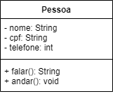

**Exercício 2:**

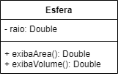

**Exercício 3:**



**Exercício 4:**

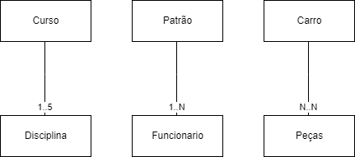

**Exercício 5:**

**Pontos positivos:**

01. Identifica erros precocemente no projeto;

02. Reduz recursos como tempo e dinheiro investidos para resolver falhas futuramente;

03. Garante qualidade no software;

04. Ajuda a manter a reputação da empresa no setor de tecnologia;

05. Verifica o funcionamento correto de cada função.

**Pontos negativos:**

01. A primeiro momento, consome mais tempo para desenvolver os testes;

**Exercício 6:**

**Teste 1 (Multiplicação):**

- Esperava 144, recebeu 0;

- Analisando o código, pude notar que ao invés de realizar uma multiplicação, está realizando uma subtração.

**Teste 2 (Soma):**

- Esperava 13, recebeu 13;

- Passou sem problemas.

**Teste 3 (Subtração):**

- Espera -11, não recebeu nada;

- O método para subtração não existe.

**Teste 4 (Divisão):**

- Espera 0, recebeu 0;

- Teste passou, mas não devia.

**Sugestões para melhorar a etapa de testes:**

- Realizar mais de 1 teste para cada caso, utilizando diferentes valores e caso um dos testes para esse caso não passe, revisar o código;

- Criar o método de subtração;

- Rever a lógica do caso de Multiplicação;